4.1
（1）0 (2)非法（或不正常）值 (3) 非法（或不正常）值
4.2
(1)1 (2)非法（或不正常）值 (3) 非法（或不正常）值
4.3 假
4.4 CMOS与非门比CMOS或非门的速度要快。因为：对于相同的硅面积，n沟道晶体管的“导通”电阻比p沟道晶体管的要低。所以，当晶体管串联时，k个n沟道晶体管的“导通”电阻比k个p沟道晶体管的“导通”电阻低。
4.5 CMOS反相门比CMOS非反相门所用的晶体管少。
4.6，查阅资料，有Iohmax=4mA,Iolmax=4mA
(1) 当Vo输出高电平时，I2=I1+Ip, Ioh=Ip
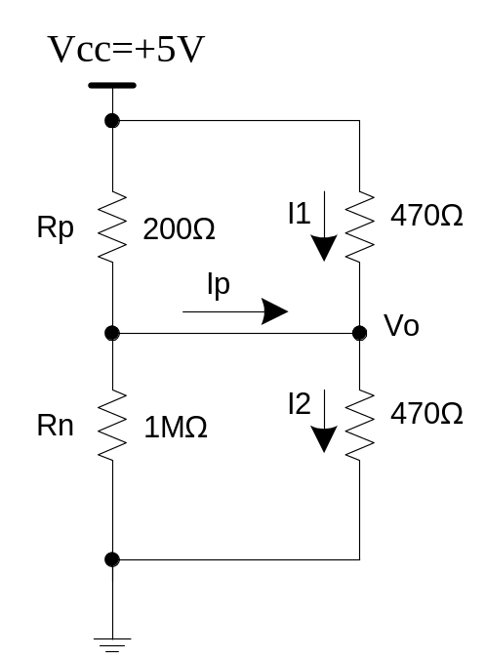 R1p=(94000/670)=140
Vo=5*470/(140+470)=3.85V
I1=(5-3.85)/470=2.45mA
I2=3.85/470=8.19mA
Ioh=Ip=I2-I1=5.74mA>Iohma

(2) 当Vo输出低电平时，I2=I1+In, Iol=In
R2p=(94000/670)=140
Vo=5*140/(140+470)=1.15V
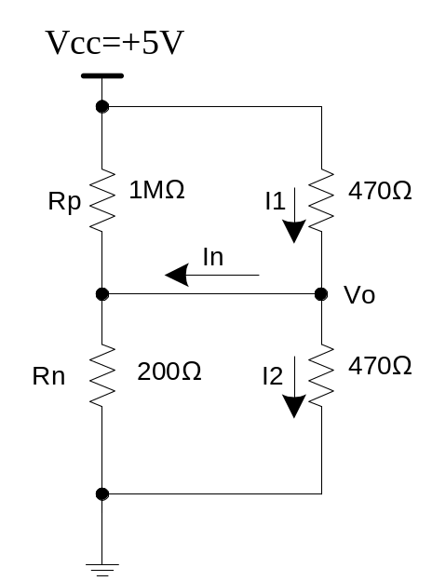I1=(5-1.15)/470=8.19mA
I2=1.15/470=2.45mA
Iol=Ip=I1-I2=5.74mA>Iohma
4.7 ΔV=VT+-VT-=1.7-1.2=1.5V
4.8 上拉电阻过大，则使输出在高/低电平转换时，对电路输出电容/或寄生电容的充放电时间过长，从而影响电路的转换速度；上拉电阻过小，则输出低电平时会使晶体管承受较大的电流，容易损坏器件。
4.9 因为单个与门的导通电阻是CMOS管导通电阻，而漏极开路输出的导通电阻是外接的上拉电阻，该电阻比CMOS管导通电阻大得多，因而对外电容的充放电时间更长，从而影响了门的开关速度。
4.10 n收入二极管与门需要n个二极管。
4.11
74LS:Iilmax=-0.4mA,Iolmax=8mA;Iihmax=20uA,Iohmax=-400uA;
74AS: Iilmax=-0.5mA,Iolmax=20mA;Iih=20uA,Iohmax=-2000uA;
74F: Iilmax=-0.6mA,Iolmax=20mA;Iih=20uA,Iohmax=-1000uA;
74ALS: Iilmax=-0.2mA,Iolmax=8mA;Iih=20uA,Iohmax=-400uA;
74S: Iilmax=-2.0mA,Iolmax=20mA;Iih=50uA,Iohmax=-1000uA;
(1) 74LS驱动74AS:Noh=Ioh/Iih=400/20=20
Nol=Iol/Iil=8/0.5=16(总扇出)
剩余驱动能力：400-16*20=80uA
(2)74LS驱动74F: Noh=Ioh/Iih=400/20=20
Nol=Iol/Iil=8/0.6=13(总扇出)
剩余驱动能力：400-13*20=140uA
(3)74ALS驱动74S: Noh=Ioh/Iih=400/50=8
Nol=Iol/Iil=8/2=4(总扇出)
剩余驱动能力：400-4*50=200uA
4.12 74LS00
Vohmin=2.7V, Vihmin=2.0V;Volmax=0.5V,Vilmax=0.8
Vnh=2.7-2.0=.07V; Vnl=0.8-0.5=0.3V.
4.13 74HCT驱动74LS
74HCT: Vohmin=3.84V;Volmax=0.33V
74LS: Vihmin=2.0V;Vilmax=0.8
Vnh=3.84-2.0=1.84V; Vnl=0.8-0.33=0.47V.
4.14 74HCT驱动74LS
低态扇出: IOLMAX/IILMAX=4mA/0.4mA=10
高态扇出：IOHMAX/IIHMAX=400mA/20µA =200
总扇出＝min（高态扇出，低态扇出）=10
所以高态剩余驱动能力： （200-10）*20µA=3800µA
4.15 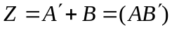
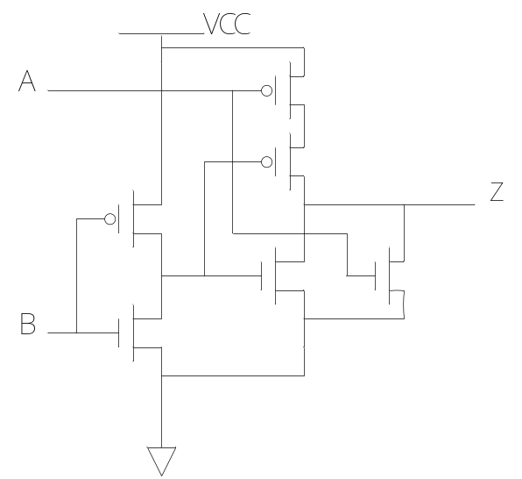

4.16 